復華金控集團
資料倉儲系統第二階段建置專案

個人信貸核准模組
MIS報表程式
操作手冊

2004/11/17
Decision Analytics Consulting
美商德勤安理決策管理顧問有限公司
目錄
I 前言
II 程式運作環境說明
III 程式操作說明
IV 報表
V 常見錯誤訊息與處理

- 前言
  - 程式功能簡介與本手冊目的
    - “個人信貸核准模組MIS報表程式”(本程式)旨在提供復華銀行管理階層關於個人信貸申請件經由”個人信貸核准模組”評分與復華銀行審查人員審核後的相關資訊，做為復華銀行制定核准政策的參考。
    - 本程式的資料來源是”DAC PL approval module database”，產出的報表為CSV格式，可以直接以Microsoft Excel等試算表程式開啟。
    - 本手冊旨在說明本程式的運作環境、操作方式、以及產生出的報表，以利復華銀行人員使用本程式產生報表。
    - 運作環境說明為提供資訊相關部門人員建置本程式運作所需軟體、硬體、與網路環境之用
    - 操作方式、報表、以及常見錯誤訊息為提供本程式使用者操作本程式之用
  - 手冊內容
    - 運作環境說明
    - 操作介面說明
    - 報表
    - 常見錯誤訊息與處理
- 程式運作環境說明
  - 作業系統：Microsoft Windows 2000 professional 或更新與等級更高之微軟作業系統
  - 硬體：Pentium III 800 MHz相等或更快的CPU；至少256MB RAM
  - 網路：必須能連結到”DAC PL approval module database”
  - 資料庫帳戶：為”DAC PL approval module database”中的帳戶，必須具備在”DAC PL approval module database”中進行以下操作的權限：
    - 讀取以下資料表中的資料
      - App_info
      - Ploan_result
      - App_r
    - 建立資料表與刪除由該帳戶建立的資料表
- 操作介面說明
  - 資料庫登入
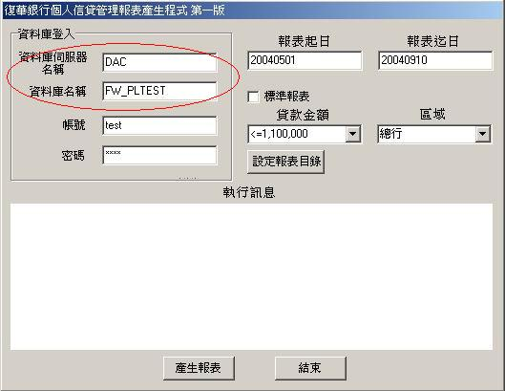
    - 資料庫伺服器名稱：
為”DAC PL approval module database”所屬的資料庫伺服器名稱，請與”DAC PL approval module database”的資料庫管理人員聯絡以確定此處應輸入什麼。（例子中的資料庫伺服器名稱為”DAC”）。程式會自動記錄前壹次執行時，所輸入的資料庫伺服器名稱，只要資料庫伺服器名稱沒有變更，使用者在爾後執行本程式時，就不必輸入本欄位。
    - 資料庫名稱：
為”DAC PL approval module database”的名稱，請與”DAC PL approval module database”的資料庫管理人員聯絡以確定此處應輸入什麼。（例子中的資料庫名稱為”FW_PLTEST”）。程式會自動記錄前壹次執行時，所輸入的資料庫名稱，只要資料庫名稱沒有變更，使用者在爾後執行本程式時，就不必輸入本欄位。

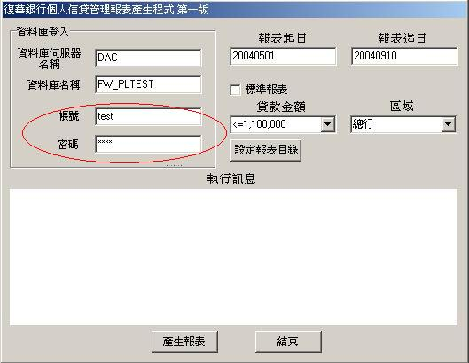

    - 帳號：
為登入”DAC PL approval module database”所需的資料庫帳號。基於安全理由，帳號必須在每次執行本程式時輸入。本帳號所需的資料庫操作權限，請參看II.4。
    - 密碼：
為III.1.3中所指帳號的登入密碼。密碼必須在每次執行本程式時輸入。

  - 報表起迄日
    - 為報表所要包括的申請件申請日期。
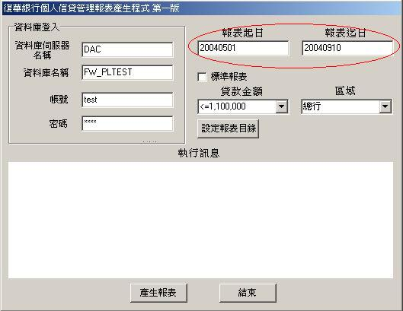
    - 格式為YYYYMMDD；也就是四位數的西元年，跟著是兩位數字代表的月份，最後是兩位數字代表的日期。年份、月份、與日期間，不需空格，也不需要任何分格字元。

  - 產生報表種類選項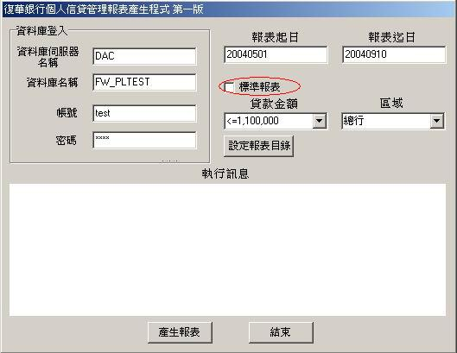
    - 標準報表
選擇標準報表時，程式會依不同的貸款金額範圍與區域，一次產生十六張報表。報表所採取的貸款金額與範圍如下：
貸款金額 | 區域
<=NT$1,100,000 | 總行
<=NT$1,100,000 | 北一區
<=NT$1,100,000 | 北二區
<=NT$1,100,000 | 中區
<=NT$1,100,000 | 南區
NT$1,100,000 – NT$2,000,000 | 總行
NT$1,100,000 – NT$2,000,000 | 北一區
NT$1,100,000 – NT$2,000,000 | 北二區
NT$1,100,000 – NT$2,000,000 | 中區
NT$1,100,000 – NT$2,000,000 | 南區
>NT$2,000,000 | 總行
>NT$2,000,000 | 北一區
>NT$2,000,000 | 北二區
>NT$2,000,000 | 中區
>NT$2,000,000 | 南區
不區分 | 不區分

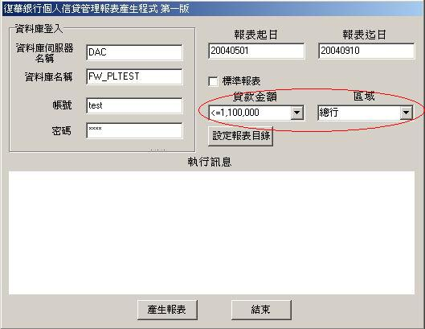
    - 自選報表
選擇標準報表時，程式會依使用者所選取的貸款金額範圍與區域，一次產生一張報表。
  - 設定報表目錄
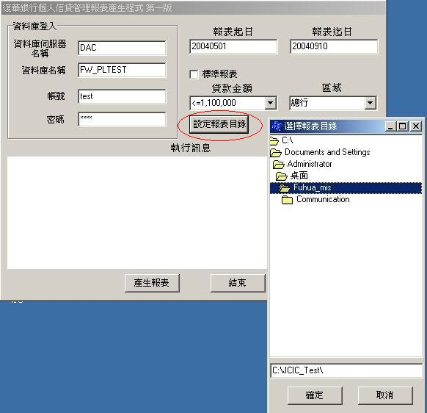
    - 按下”設定報表目錄”按鈕，顯示幕上會出現”選擇報表目錄”視窗，提供使用者設定報表檔案會在哪一個目錄中產生。
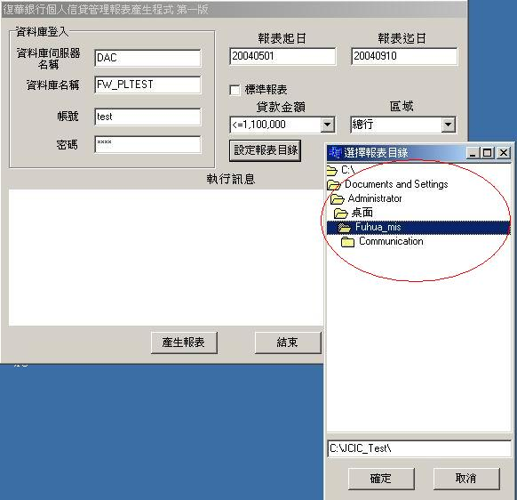
    - 使用者在上圖所示樹狀目錄圖示中，”雙擊”(double click)報表檔案產生的目錄後，該目錄會出現在下方的欄位中（例子中所設定的目錄為”C:\JCIC_Test\”）。使用者也可以選擇直接在欄位中輸入想要的目錄。但是，如果所輸入的欄位並不存在，報表將不會產生。程式會自動記錄前壹次執行時，所輸入的目錄，只要使用者不要變更報表所產生的目錄位置，在爾後執行本程式時，就不必按”設定摽表目錄”按鈕。
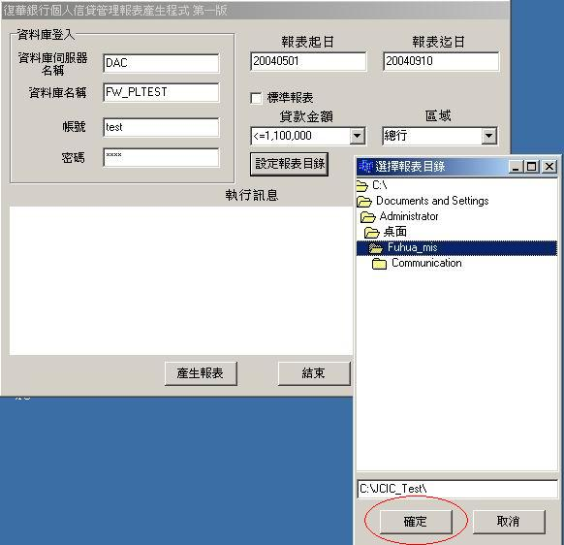
    - 在選定目錄後，使用者可以選擇按”確定”鈕來設定目錄，或是”取消”鈕，讓程式沿用上次設定的目錄。

  - 產生報表
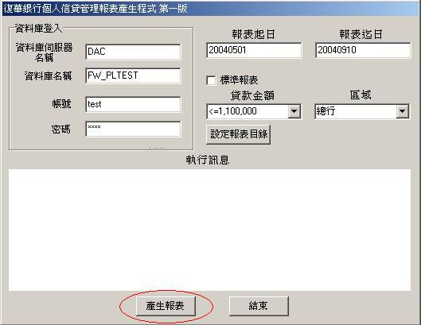
    - 在輸入資料庫登入資料，並設定完上述選項後，使用者按”產生報表”鈕來產生報表。報表產生過程中，如果有錯誤，會有錯誤訊息顯示於執行訊息欄中。在執行完畢後，使用者可以按”結束”鈕來結束本程式的執行。
- 報表
  - 報表會產生於使用者於III.4中設定的目錄。
  - 每次執行本程式，無論產生報表張數，都會產生一個可以經由Microsoft Excel等試算表程式開啟的CSV檔。
  - 報表檔案名稱為”report_” + 報表產生日期 + “.csv”。例如，在2004年12月30日產生的報表，名稱為”report_20041230.csv”。
  - 同一天執行本程式多次，後產生的報表，會取代先產生的報表。如果需要留存先前產生的報表，請在執行本程式後，先將報表名稱更改，再執行另一次。
  - 報表範例如下：

Report generation date: mm/dd/yyyy
Report period: mm/dd/yyyy – mm/dd/yyyy
Loan size: (<= NT$1,100,000) / (NT$1,100,000 – 2,000,000) / (above NT$2,000,000) / ALL
Region: (North-1) / (Norht-2) / . . . / (Central) / (Others) / ALL
壞帳機率範圍 | Non Scoreable | <=  0.5% | 0.5  -  1.0% | 1.0  -  1.5% | 1.5  -  2.0% | 2.0  -  2.5% | 2.5  -  3.0% | 3.0  -  3.5% | 3.5  -  4.0% | 4.0  -  4.5% | >  4.5% | Total
# application cases
$ requested
Module Results
# approved cases | 0
$ approved | 0
# manual revirew cases
$ manual review
% case approval rate | 0
% amount approval rate | 0
weighted avg annual PB | ---
weighted avg annual % $ bad | ---
Total NPV approved | ---
Actual – Follow “Approval” suggested by Module
# approved cases | 0
$ approved | 0
% case approval rate | 0
% amount approval rate | 0
weighted avg annual PB | ---
weighted avg annual % $ bad | ---
Total NPV
Actual – Override “Decline” suggested by Module
# approved cases (override only)
$ approved (override only)
% case approval (override only)
% amount approval rate (override only)
weighted avg annual PB (override only) | ---
weighted avg annual % $ bad (OR only) | ---
Total NPV of override only | ---
% case approval (cumulative)
% amount approval (cumulative)
weighted avg annual PB (cumulative) | ---
weighted avg annual % $ bad (cumulative) | ---
Total NPV (follow + override) | ---
Actual – Referral suggested by Module
# approved cases (manual only)
$ approved (manual only)
% case approval (manual only)
% amount approval (manual only)
weighted avg annual PB (manual only) | ---
weighted avg annual % $ bad (mn only) | ---
Total NPV of manual only | ---
% case approval (cumulative)
% amount approval (cumulative)
weighted avg annual PB (cumulative) | ---
weighted avg annual % $ bad (cumulative) | ---
Total NPV (follow + override + manual) | ---

- 常見錯誤訊息
訊息 | 建議處置
[DBNETLIB][ConnectionWrite (send()).]一般網路錯誤。 查閱您的網路文件 | - 檢查網路線是否鬆脫  - 連絡網路管理人員  - 連絡”DAC PL Approval Module Database”管理人員
[DBNETLIB][ConnectionOpen (Connect()).]SQL Server 不存在或拒絕存取 | - 檢查資料庫伺服器與資料庫名稱是否輸入正確  - 連絡”DAC PL Approval Module Database”管理人員
使用者 'abc' 的登入失敗。原因: 未結合受信任的 SQL Server 連線 | - 檢查資料庫使用者帳號與密碼是否輸入正確  - 連絡”DAC PL Approval Module Database”管理人員
於資料庫 'xyz' 中，CREATE TABLE 的權限遭拒 | 連絡”DAC PL Approval Module Database”管理人員，資料庫使用者權限設定錯誤
SELECT 使用權限在物件 'table1'，資料庫 'xyz'，擁有者 'dbo' 上被拒絕 | 連絡”DAC PL Approval Module Database”管理人員，資料庫使用者權限設定錯誤
無效的物件名稱 'Table1' | 連絡”DAC PL Approval Module Database”管理人員，該資料庫中有資料表錯誤
無法產生報表檔。 | 檢查報表目錄設定，確定該目錄存在  連絡資訊相關人員，硬碟空間不足
報表起迄日期錯誤。 | 檢查起迄日輸入欄位

